2V  
Manoilo Nazarii

**1 task**

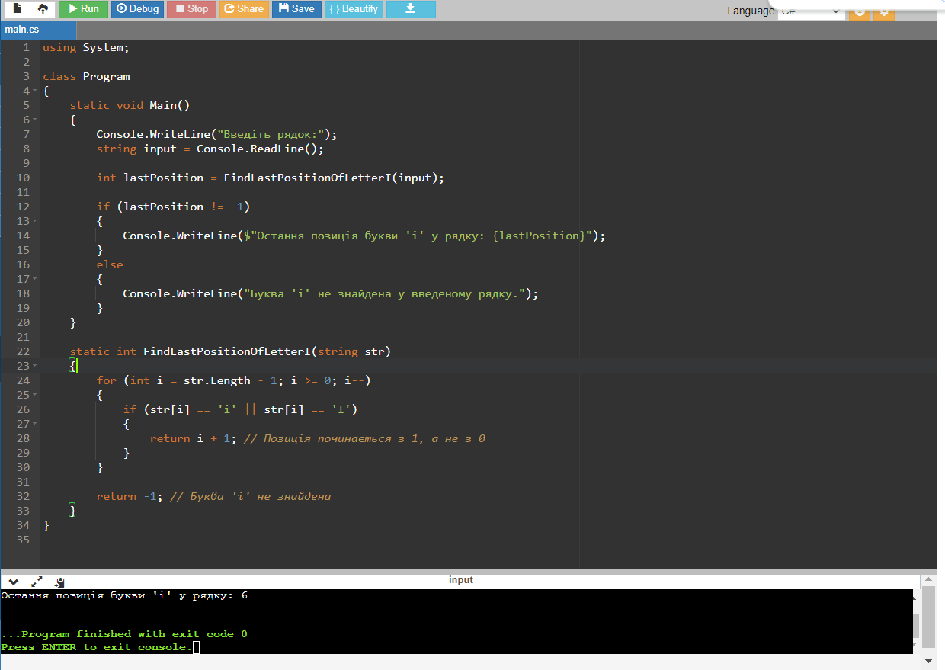

**3 task.** Бачимо що найбільше 99 і найменше 16, у фінальному масиві поміняно місцями

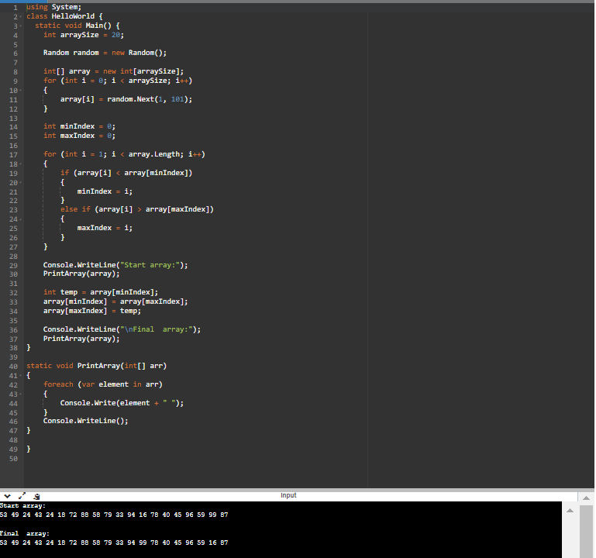

**2 task**

